玉 溪 市 财 政 局
文件
玉溪市发展和改革委员会

玉财非税〔2019〕13号

玉溪市财政局 玉溪市发展和改革委员会
关于转发减免部分行政事业性
收费政策文件的通知

市自然资源和规划局、市场监督管理局，各县区财政局、发展和改革局：
现将《云南省财政厅 云南省发展和改革委员会关于转发减免部分行政事业性收费政策文件的通知》（云财非税[2019]14号）转发给你们，请遵照执行。

附件：云南省财政厅 云南省发展和改革委员会关于转发减免部分行政事业性收费政策文件的通知

玉溪市财政局 玉溪市发展和改革委员会
2019年7月1日

附件
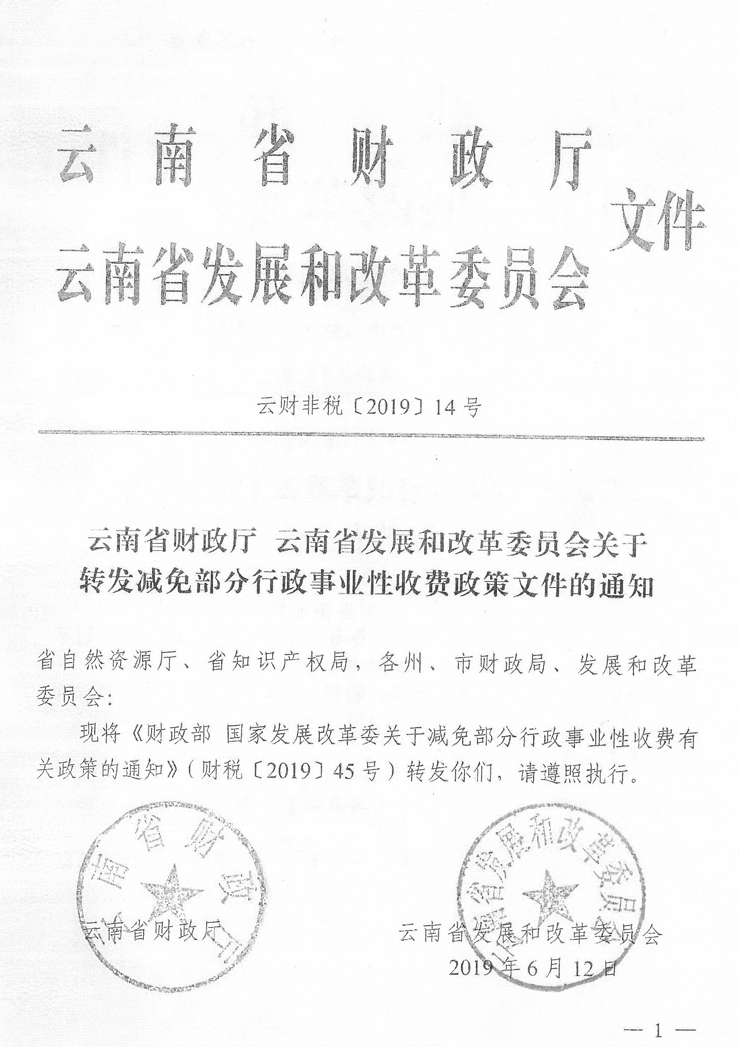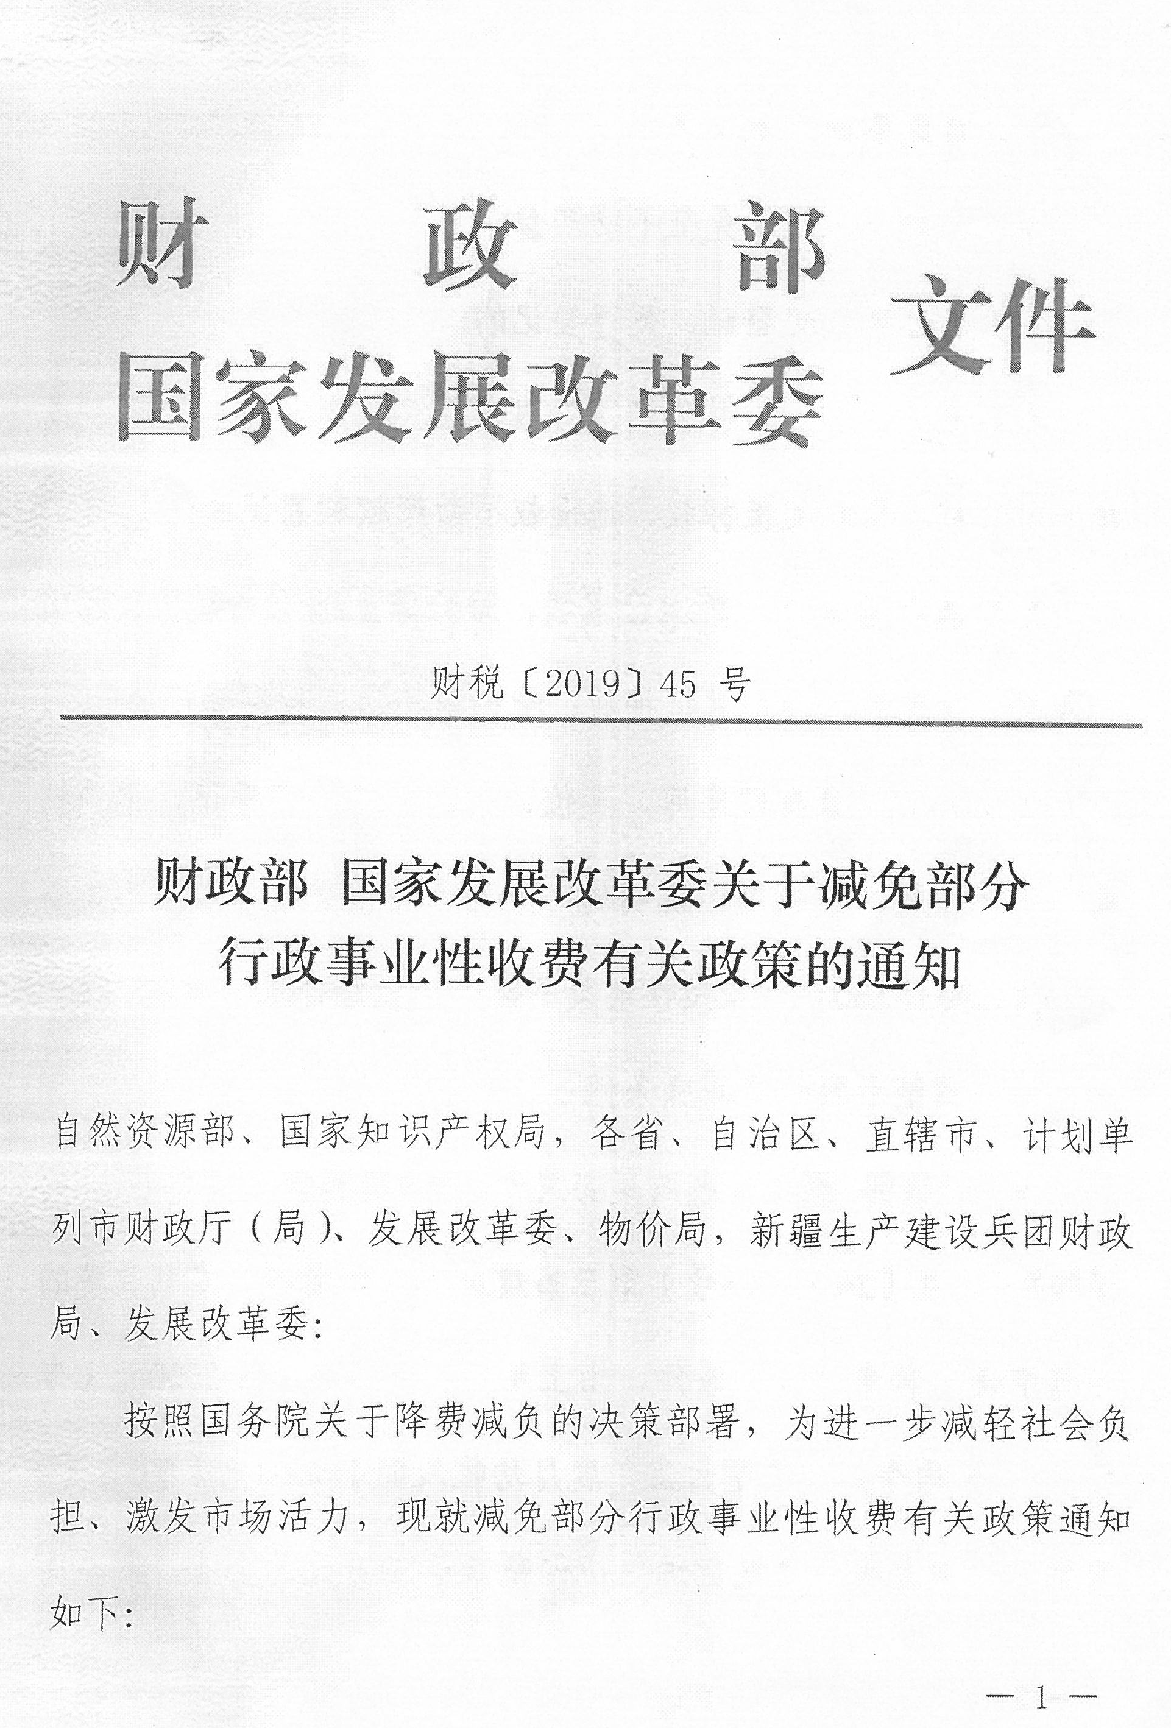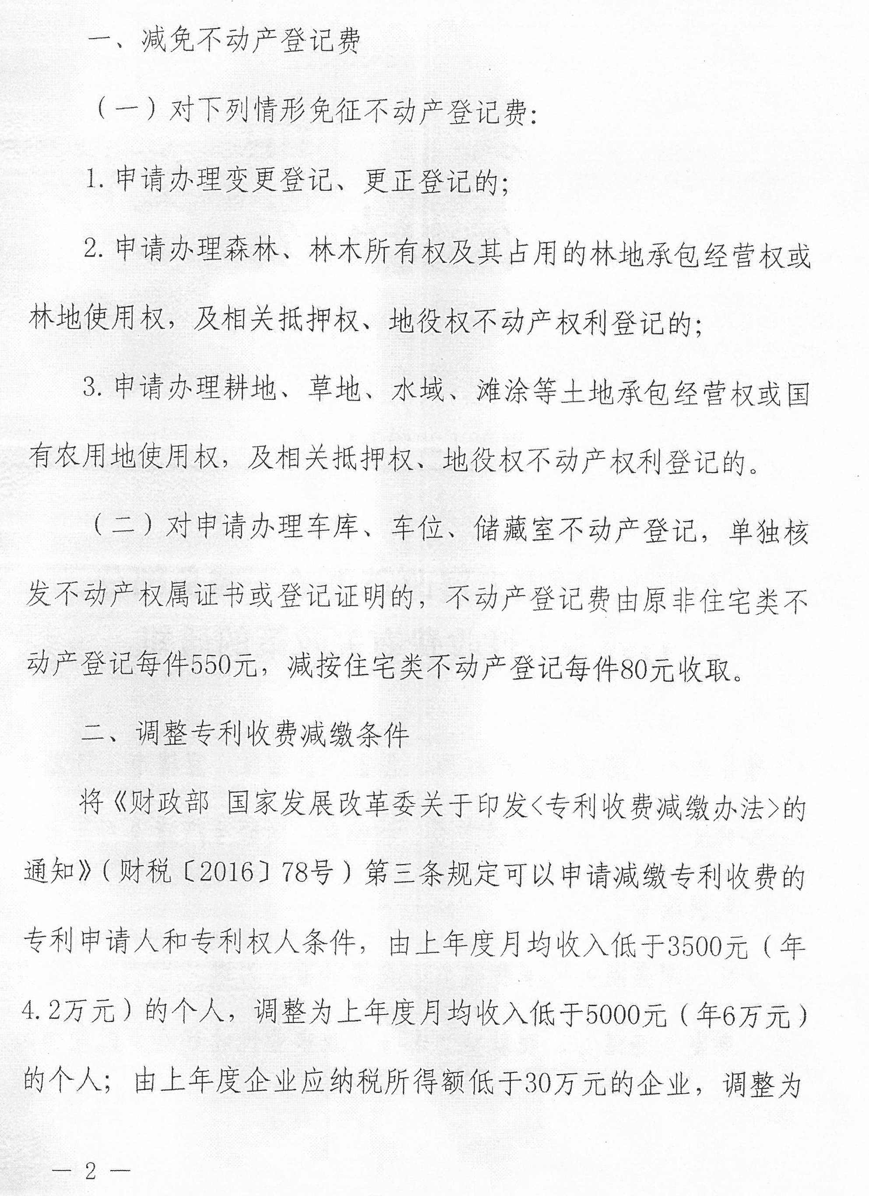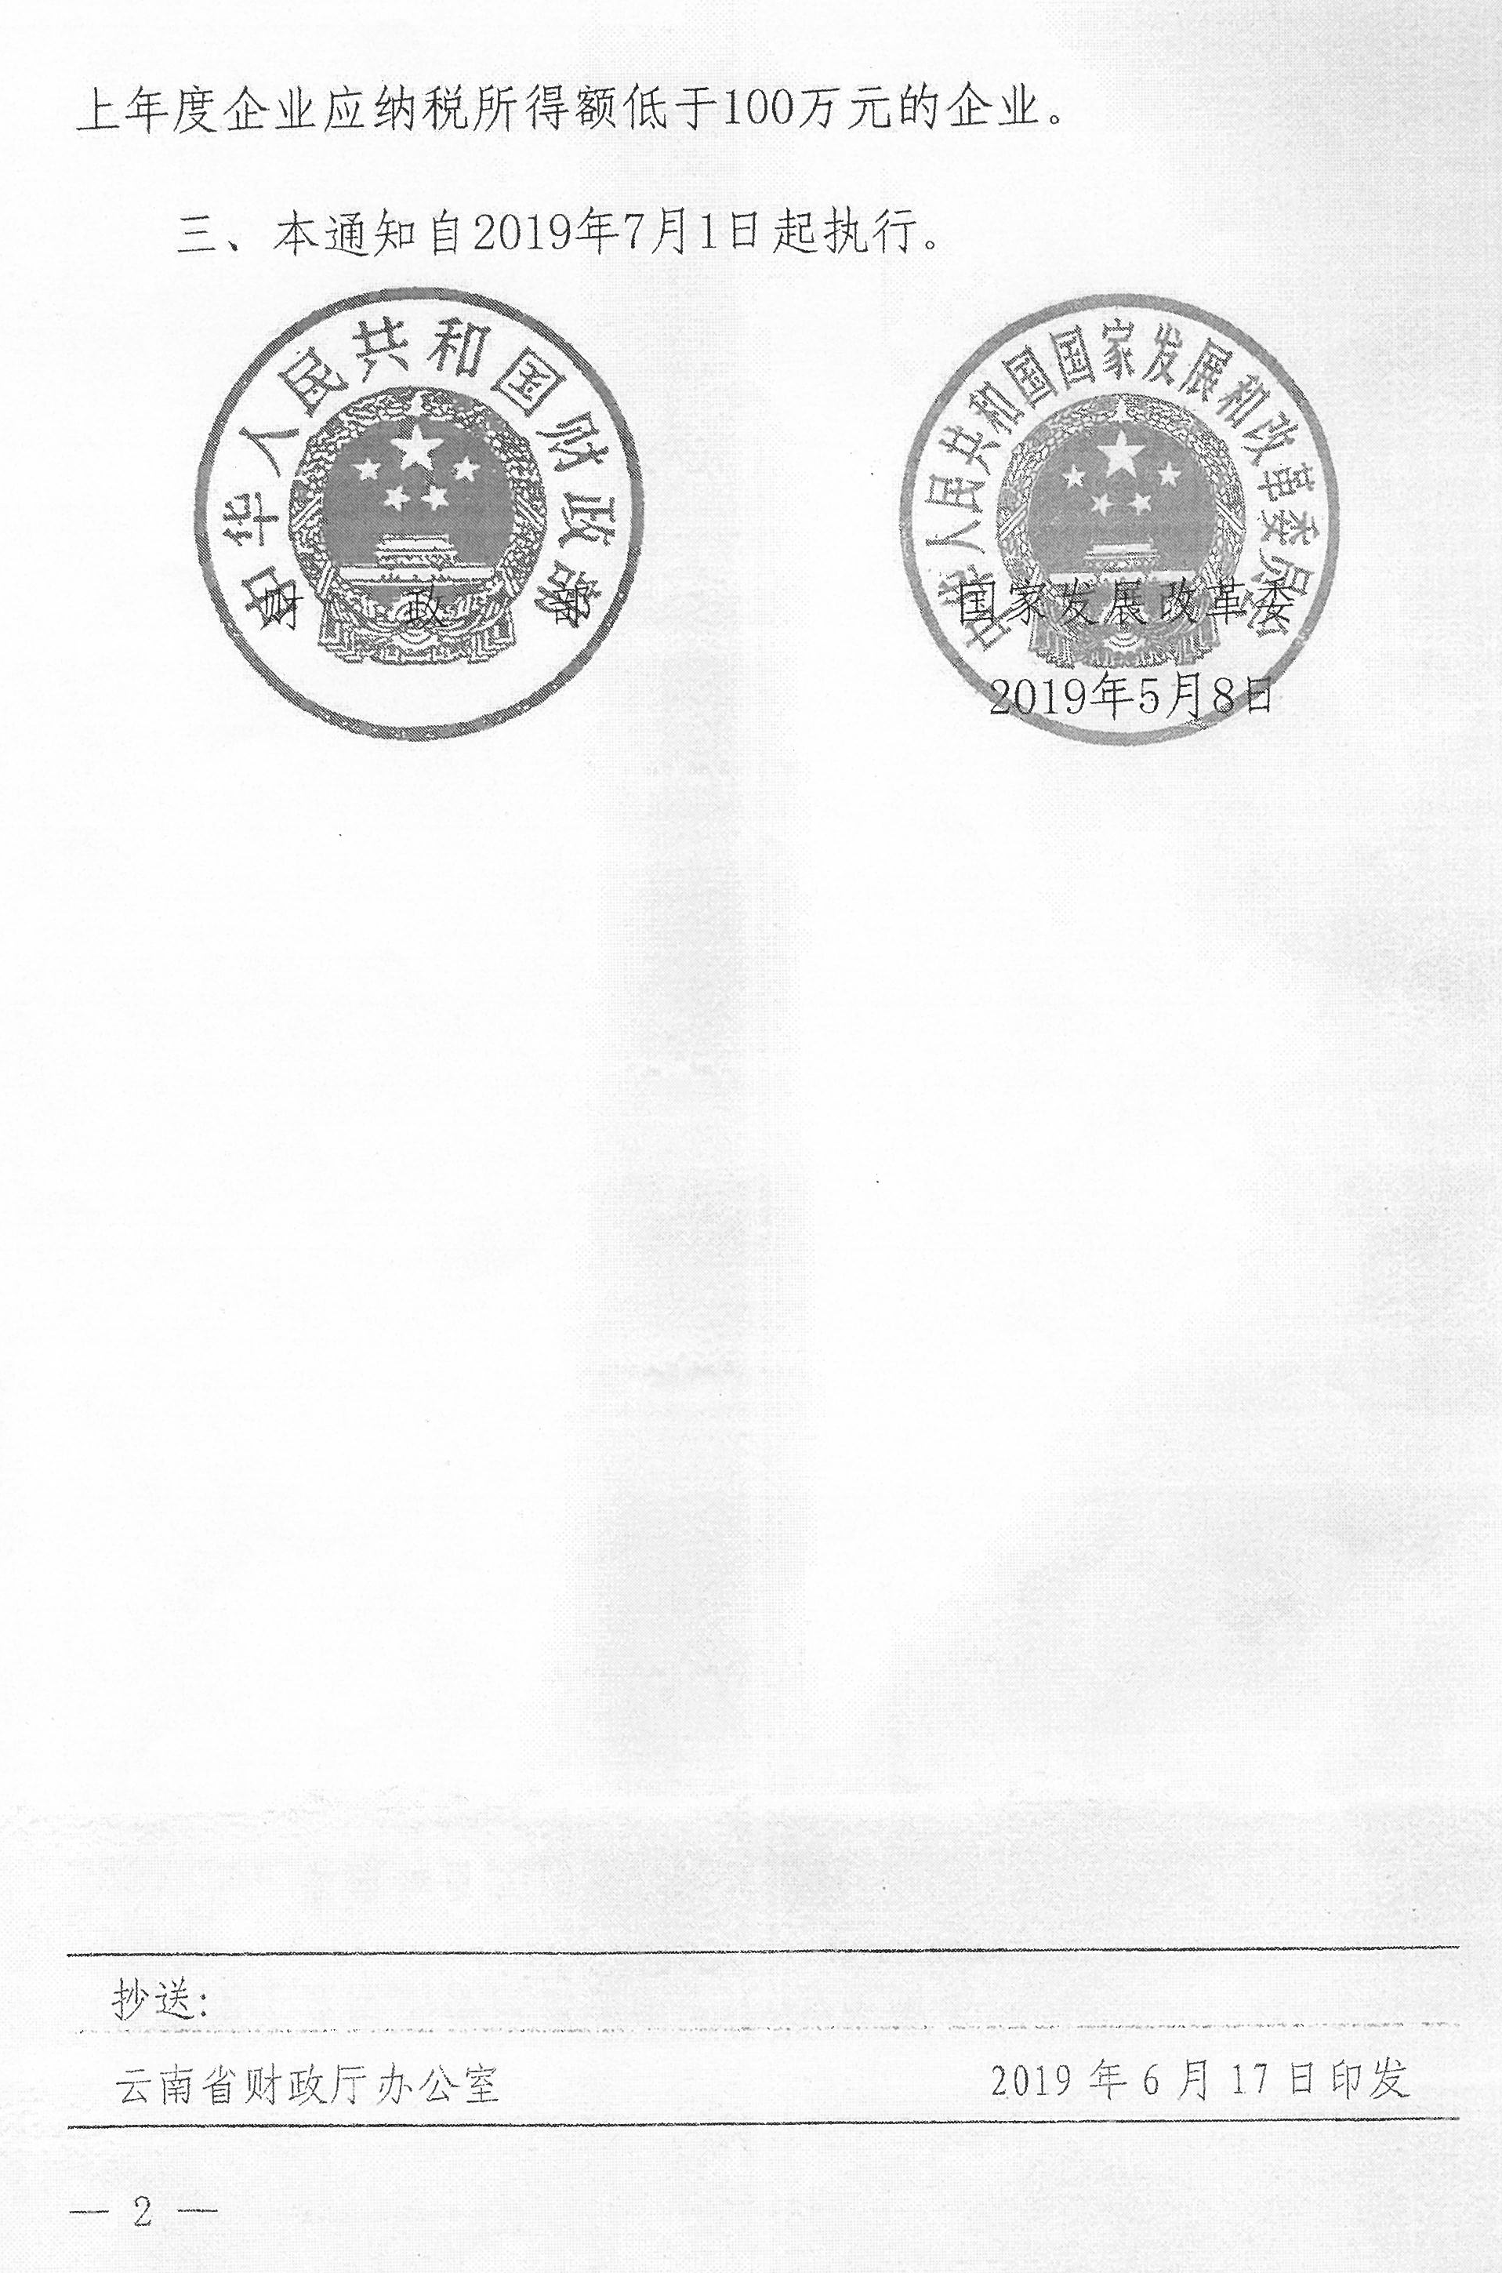

玉溪市财政局办公室 2019年7月1日印发

